Отчет по мероприятиям 13.06. - 19.06.2022 г.

16 июня 2022 года в спортивном зале «Сибиряк» СК г.п. Пойковский состоялись самые веселые из всех спортивных и самые спортивные из всех веселых - соревнования «Веселые старты», в зачет Спартакиады летних лагерей.
В соревнованиях приняли участие команды МОБУ ПСОШ № 4, «Содружество» - НРБУ СШ «Нептун», ЦРТДиЮ. Количество участников 30 человек.
Безоговорочным победителем спортивного соревнования стала команда «Содружество», второе место, уступив совсем немного, заняла команда ЦРТДиЮ, третье место у команды ПСОШ № 4.
Все участники проявили сноровку, спортивный характер и стремление выиграть, а главное, получили заряд бодрости и массу положительных эмоций.
Победители и призеры награждены денежными призами.

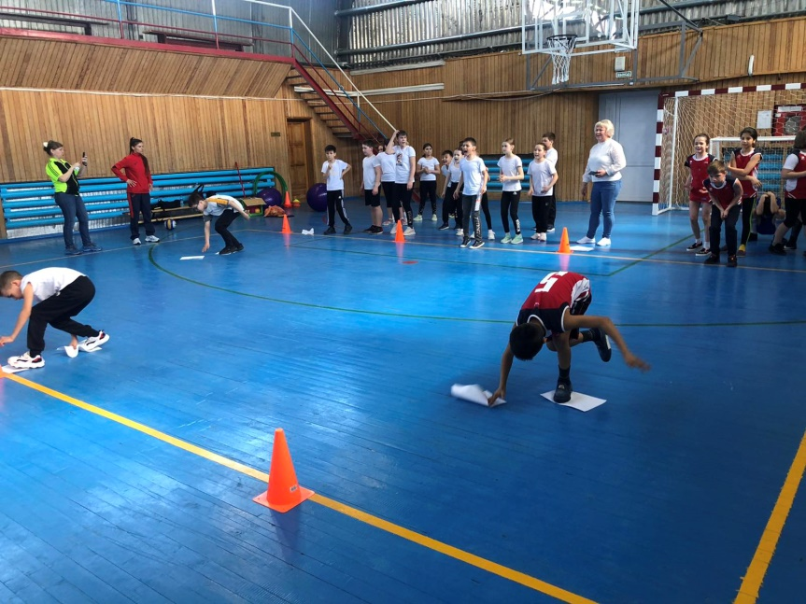

18 июня 2022 года в спортивном зале «Олимпия» СК с.п. Салым состоялось Первенство по мини-футболу среди дворовых команд сельского поселения Салым, приуроченное к Дню Памяти и Скорби.
В первенстве приняли участие три дворовые команды с.п. Салым. Количество участников 18 человек. Первое место заняла команда «Молодёжка», второе команда «Атлет», третье «Атлант».
Победители были награждены денежными призами и грамотами.

